1. 支持设计导入模板 例如 html模板、java模板等
2. 支持自定义各种快捷键
3. 还可以设置背景颜色和字体颜色

可以在工具-首选项中设置 快捷键

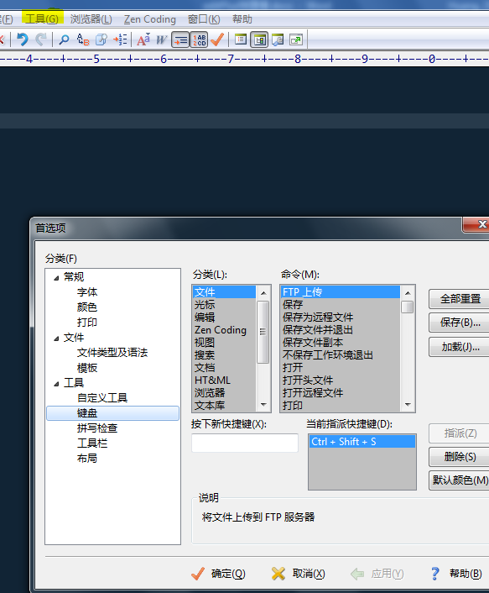

设置删除当前行

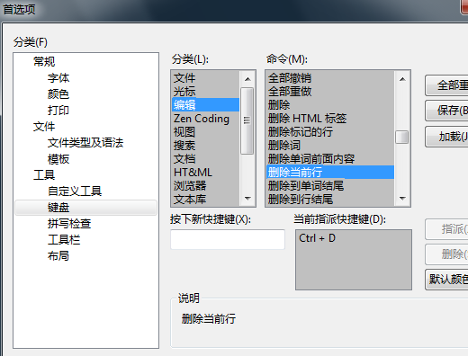

Ctrl N 创建一个普通文本

Ctrl W 关闭当前窗口

Ctrl +Shift +W 关闭除当前以外的所有窗口

End 当行末尾

Ctrl End该文档的末尾

Ctrl +shift+B 打开默认浏览器

Ctrl +J 复制并创建当前行的副本

Ctrl+Shift+J 合并所有选中行，这个功能有点屌！

Ctrl +K 切换 大小写

Ctrl +D 删除当前行 已经自定义修改过后了

Ctrl +R 选中当前行

Ctrl +G 切换到制定行

F11全屏

还支持设置模板